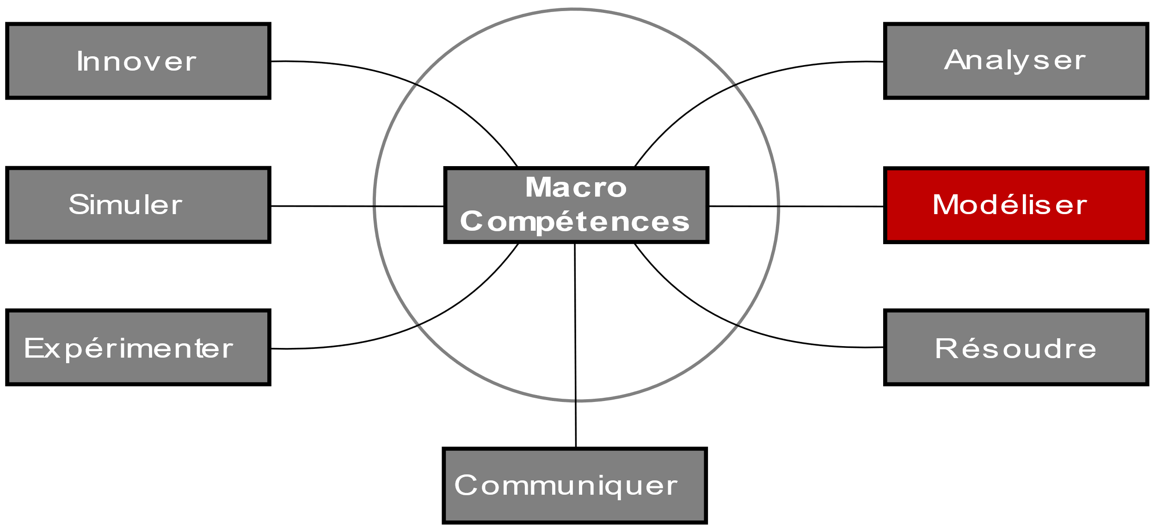

TD
Modélisation locale et globale des actions mécaniques

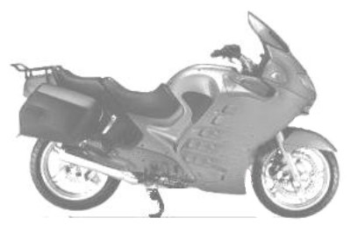
Système étudié :

Béquille électrique
de moto

http://sciences-ingenieur.genevoix-signoret-vinci.fr/
Compétences abordées :
M7 Modéliser les mouvements - Modéliser les actions mécaniques

Une moto en stationnement peut être maintenue verticalement en équilibre grâce à une béquille centrale mécanique. L'action de la part du pilote pour manœuvrer cette béquille mécanique peut nécessiter, pour les motos de grosse cylindrée, un effort très important. La masse à lever pouvant atteindre plusieurs centaines de kilogrammes.
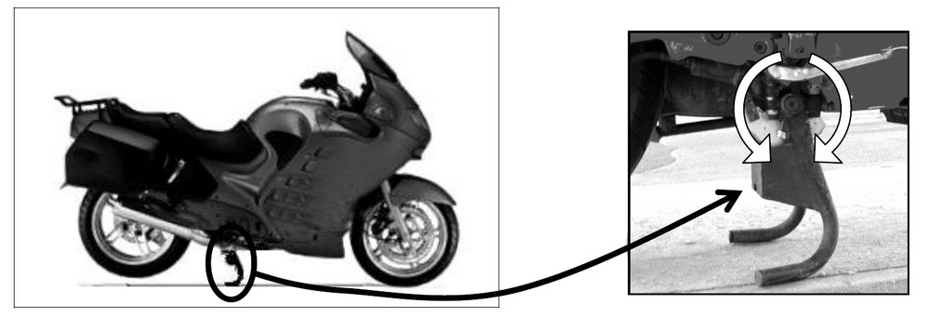
Figure 1 : Moto en stationnement sur sa béquille électrique centrale

Un kit de béquillage* électrique est proposé en option sur certaines motos. Ce dispositif présente les avantages :
- de permettre au pilote, assis sur la moto, de "béquiller" puisque la commande s'effectue directement à partir du tableau de bord de la moto;
- de soulever la moto, son pilote et ses bagages soit une masse maximale de 370 kg sans effort physique.

* Béquillage : action consistant à mettre la moto sur la béquille.
* Débéquillage : action consistant à rentrer la béquille.

- Hypothèses et données :

- l'étude s'effectue durant la phase de béquillage;
- la roue 4 arrière ne touche pas le sol ;
- l’action mécanique exercée par le sol sur la roue avant 1 est modélisée par la force : $\vec{A_{0→1}}=Y_{A_{0→1}}∙\vec{y}$
- l’action mécanique exercée par le sol sur la béquille 2 est modélisée par la force : $\vec{B_{0→2}}=Y_{B_{0→2}}∙\vec{y}$
- l’action de la pesanteur sur M = {moto + pilote + bagages} est modélisée par une résultante en G :
$$\vec{P_{M}}=-P_{M}∙\vec{y}=-3700∙\vec{y}={\left(\begin{matrix}0 \\ -3700 \\ 0\end{matrix}\right)}_{(0;∙\vec{x},∙\vec{y})}$$
- les dimensions sont fournies sur la figure ci-dessous :
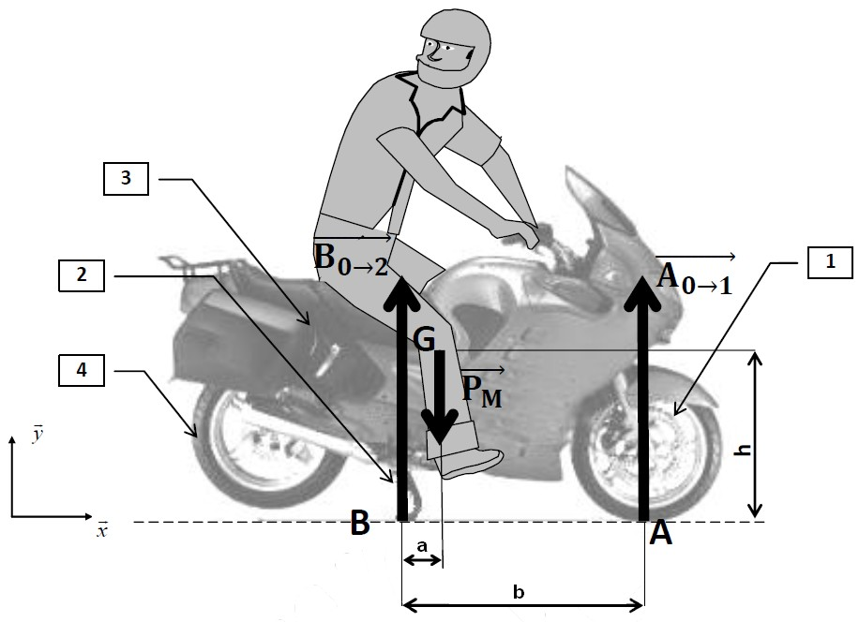

Données géométriques : a = 65 mm b = 1170 mm h = 650 mm

- Calcul de l’effort minimum nécessaire pour le béquillage :
  - Calcul du moment résultant en A :
L’isolement du système M a permis d’effectuer le bilan des actions mécaniques extérieures agissant sur M :
- Action mécanique exercée par le sol sur la roue 1 au point A : $\vec{A_{0→1}}$
- Action mécanique exercée par le sol sur la béquille 2 au point B : $\vec{B_{0→2}}$
- Action mécanique exercée par la pesanteur sur l’ensemble M au point G : $\vec{P_{M}}$
- Par la méthode du bras de levier, écrire les moments créés par les forces $\vec{A_{0→1}}$ , $\vec{B_{0→2}}$ et $\vec{P_{M}}$ au point A en fonction de a, b, h, $Y_{A_{0→1}}$, $Y_{B_{0→2}}$ et $P_{M}$.

- Ecrire ces 3 actions mécaniques sous la forme de torseurs.

- En déduire le moment résultant en A de ces 3 forces $\vec{M_{A(ext→M)}}$ (somme des moments en A des 3 forces) en fonction de a, b, h, $Y_{A_{0→1}}$, $Y_{B_{0→2}}$ et $P_{M}$.

  - Calcul de la valeur minimum de l’effort de béquillage :
- De quel signe doit être la composante de $\vec{M_{A(ext→M)}}$ pour la phase de béquillage ?

- Déterminer la valeur minimum de la norme de $\vec{B_{0→2}}$ pour la phase de béquillage.

